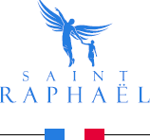
Frédéric MASQUELIET
MAIRE-DE SAINT-RAPHAËL
PRESIDENT D’ESTEREL CÔTE D’AZUR AGGLOMÉRATION
LE COMITÉ DU SOUVENIR FRANÇAIS DE SAINT-RAPHAËL
Vous prient d’assister à la journée en l’honneur du réseau de résistance franco-polonais F2

LE MERCREDI 8 SEPTEMBRE 2021 À 15 H 00
CALANQUE D’AURELLE, ROUTE DES ESCALLES - - LE TRAYAS-SAINT-RAPHAËL

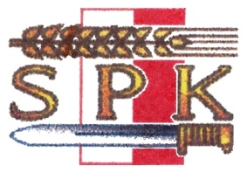
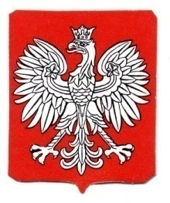
STOWARZYSZENIE POLSKICH KOMBATANTÓW I ICH RODZIN WE FRANCJI – KOŁO W TULONIE
ASSOCIATION DES ANCIENS COMBATTANTS POLONAIS EN FRANCE ET LEURS FAMILLES – SECTION TOULON

Vous prie de bien vouloir d’assister à la cérémonie en hommage aux résistants franco-polonais du réseau F2 organisée par le Comité du Souvenir Français de Saint-Raphaël le 8 septembre à 15 heure à Calanque d’Aurelle

Programme :
9 h 00 – Rassemblement à la maison du Combattant Toulon
9 h 30 Départ de la Maison du Combattant en covoiturages à Théoule-sur-Mer
12 h 00 – Salle de la Mairie : apéritif, rencontre avec les membres de Souvenir Français
14 h 50 – Mise en place des porte-drapeaux à Calanque d’Aurelle
(Chemisettes blanches – Décorations pendantes)
1 5h 05 – Arrivée des autorités
15 h 10 – Allocutions
15 h 20 – Hommage aux morts
16 h 00 – Fin de la cérémonie

Renseignements : Président Janusz KARBOWSKI : 06 23 96 80 89
Inscription pour covoiturage à la Maison du Combattant

